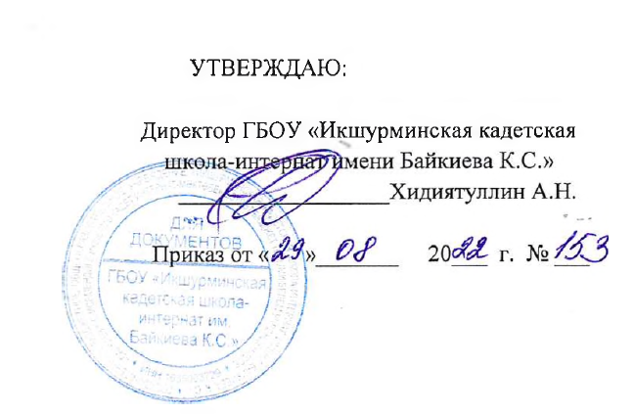
Календарный учебный график для ООП начального общего образования государственного бюджетного общеобразовательного учреждения
«Икшурминская кадетская школа-интернат имени Байкиева КС.»
на 2022/2023 учебный год

Рассмотрен на заседание педсовета от 29.08. 2022 года
Протокол №1

Начальное общее образование
Пояснительная записка
Календарный учебный график составлен для основной общеобразовательной программы основного общего образования в соответствии:
- с частью 1 статьи 34 Федерального закона от 29.12.2012 № 273-ФЗ «Об образовании в Российской Федерации»;
- СП 2.4.3648-20 «Санитарно-эпидемиологические требования к организациям воспитания и обучения, отдыха и оздоровления детей и молодежи»;
- СанПиН 1.2.3685-21 «Гигиенические нормативы и требования к обеспечению безопасности и (или) безвредности для человека факторов среды обитания»;
- ФГОС НОО, утвержденным приказом Минпросвещения от 31.05.2021 № 286.
1. Даты начала и окончания учебного года
1.1.Дата начала учебного года: 1 сентября 2022 года.
1.2. Дата окончания учебного года: 25 мая 2023 года.
2. Периоды образовательной деятельности
2.1. Продолжительность учебного года:
- 1-е классы – 34 недели;
- 2–4-е классы – 35 недели.
2.2. Продолжительность учебных периодов по четвертям в учебных неделях и учебных днях
1-е классы
Учебный  период | Дата |  | Продолжительность
Учебный  период | Начало | Окончание | Количество  учебных недель | Количество  учебных дней
I четверть | 01.09.2022 | 23.10.2022 | 8 | 37
II четверть | 31.10.2022 | 25.12.2022 | 8 | 39
III четверть | 09.01.2023 | 19.03.2023 | 9 | 44
IV четверть | 27.03.2023 | 25.05.2023 | 9 | 42
Итого в учебном году |  |  | 34 | 162
2–4-е классы
Учебный период | Дата |  | Продолжительность
Учебный период | Начало | Окончание | Количество  учебных недель | Количество  учебных дней
I четверть | 01.09.2022 | 23.10.2022 | 8 | 37
II четверть | 31.10.2022 | 25.12.2022 | 8 | 39
III четверть | 09.01.2023 | 19.03.2023 | 10 | 48
IV четверть | 27.03.2023 | 25.05.2023 | 9 | 42
Итого в учебном году |  |  | 35 | 166
3. Продолжительность каникул, праздничных и выходных дней
1-е классы
Каникулярный период | Дата |  | Продолжительность каникул, праздничных и выходных дней в календарных днях
Каникулярный период | Начало | Окончание
Осенние каникулы | 24.10.2022 | 30.10.2022 | 7
Зимние каникулы | 26.12.2022 | 08.01.2023 | 14
Дополнительные  каникулы | 20.02.2023 | 26.02.2023 | 7
Весенние каникулы | 20.03.2023 | 26.03.2023 | 7
Летние каникулы | 26.05.2023 | 31.08.2023 | 98
Выходные дни |  |  | 69
Из них праздничные дни |  |  | 4
Итого |  |  | 202
2–4-е классы
Каникулярный период | Дата |  | Продолжительность каникул, праздничных и выходных дней в календарных днях
Каникулярный период | Начало | Окончание
Осенние каникулы | 24.10.2022 | 30.10.2022 | 7
Зимние каникулы | 26.12.2022 | 08.01.2023 | 14
Весенние каникулы | 20.03.2023 | 26.03.2023 | 7
Летние каникулы | 26.05.2023 | 31.08.2023 | 133
Выходные дни |  |  | 73
Из них праздничные дни |  |  | 5
Итого |  |  | 199
3. Режим работы образовательной организации
Период учебной деятельности | 1-е классы | 2–4-е классы
Учебная неделя (дней) | 5 | 5
Урок (минут) | 35 – 40 | 45
Перерыв (минут) | 10 – 40 | 10 – 20
Периодичность промежуточной аттестации | 1 раз в год | 1 раз в год
4. Организация промежуточной аттестации
Промежуточная аттестация проводится в сроки с 17 апреля 2023 года по 12 мая 2023 года без прекращения образовательной деятельности по предметам учебного плана.
Класс | Учебный предмет | Сроки | Форма промежуточной  аттестации
1-е | Все предметы учебного плана | 18.04–13.05.2022 | Педагогическое наблюдение
2–3-е | Русский язык | 18.04–22.04.2022 | Диагностическая работа
2–3-е | Литературное чтение | 25.04–29.04.2022 | Тестирование
2–3-е | Родной язык | 03.05–06.05.2022 | Диагностическая работа
2–3-е | Литературное чтение на родном языке | 10.05–13.05.2022 | Собеседование
2–3-е | Иностранный язык | 18.04–22.04.2022 | Тестирование
2–3-е | Математика | 25.04–29.04.2022 | Диагностическая работа
2–3-е | Окружающий мир | 03.05–06.05.2022 | Диагностическая работа
2–3-е | Музыка | 10.05–13.05.2022 | Собеседование
2–3-е | Изобразительное искусство | 25.04–29.04.2022 | Собеседование
2–3-е | Технология | 03.05–06.05.2022 | Собеседование
2–3-е | Физическая культура | 10.05–13.05.2022 | Тестирование
4-й | Русский язык | 25.04–29.04.2022 | Диагностическая работа
4-й | Литературное чтение | 18.04–22.04.2022 | Тестирование
4-й | Иностранный язык | 03.05–06.05.2022 | Тестирование
4-й | Математика | 18.04–22.04.2022 | Диагностическая работа
4-й | Окружающий мир | 25.04–29.04.2022 | Диагностическая работа
4-й | Основы религиозных культур и светской этики (4-й класс) | 03.05–06.05.2022 | Собеседование
4-й | Музыка | 10.05–13.05.2022 | Собеседование
4-й | Изобразительное искусство | 18.04–22.04.2022 | Собеседование
4-й | Технология | 25.04–29.04.2022 | Собеседование
4-й | Физическая культура | 03.05–06.05.2022 | Тестирование
5. Дополнительные сведения
5.1. Распределение образовательной недельной нагрузки
Образовательная деятельность | Недельная нагрузка (5-дневная учебная неделя)  в академических часах
Образовательная деятельность | 1-е классы | 2-е классы | 3-и классы | 4-е классы
Урочная | 21 | 23 | 23 | 23
Внеурочная | 4 | 4 | 4 | 4
5.2. Расписание звонков и перемен
1-е классы
Образовательная деятельность | Сентябрь–октябрь | Ноябрь–декабрь | Январь–май
1-й урок | 8:30–9:05 | 8:30–9:05 | 8:30–9:10
1-я перемена | 9:05–9:15 | 9:05–9:15 | 9:10–9:20
2-й урок | 9:15–9:50 | 9:15–9:50 | 9:20–10:00
Динамическая пауза | 9:50–10:30 | 9:50–10:30 | 10:00–10:40
3-й урок | 10:30–11:05 | 10:30–11:05 | 10:40–11:20
3-я перемена | – | 11:05–11:15 | 11:20–11:30
4-й урок | – | 11:15–11:50 | 11:30–12:10
4-я перемена | – | 11:50–12:00 | 12:10–12:20
5-й урок | – | – | –
Перерыв между уроками и занятиями внеурочной деятельности | 55 минут | 30 минут | 40 минут
Внеурочная деятельность | С 12:00 | С 12:30 | С 13:00
2–4-е классы
Урок | Продолжительность урока | Продолжительность перемены
1-й | 8:30–9:15 | 10 минут
2-й | 9:25–10:10 | 10 минут
3-й | 10:20–11:05 | 20 минут
4-й | 11:25–12:10 | 10 минут
5-й | 12:20–13:05
Перерыв между уроками и занятиями внеурочной деятельности – 45 минут
Внеурочная деятельность | С 13:50 | –

